宜昌國中108學年度第二學期第三次段考八年級自然科試題
選擇題50題，每題2分，共100分 出題教師：黃威元

- 檢驗有機化合物的方法，通常是要檢驗哪一種元素？ (A)氧 (B)氮 (C)碳 (D)鐵。

- 將有機物（如竹筷）隔絕空氣加熱，使其成分中含有的有機化合物分解的過程，稱為 (A) 熱解法 (B)過濾法 (C)結晶法 (D)乾餾法。

- 承上題，竹筷分解方法的過程中共產生了甲烷（CH₄）、氫氣（H₂）、一氧化碳（CO）、二氧化碳（CO₂）與水蒸氣（H₂O）等氣體和有刺激性酸味能使藍色石蕊試紙變成紅色的醋酸（CH₃COOH）等物質，由此可以判斷竹筷中含有哪些元素？ (A) C (B ) C、H (C) C、H、O (D) C、H、O、N。

- 甲烷（CH₄）、氫氣（H₂）、一氧化碳（CO）、二氧化碳（CO₂）、水蒸氣（H₂O）與醋酸（CH₃COOH），屬於有機化合物的是哪些物質？ (A) 全部都是 (B ) 氫氣、水蒸氣(C) 甲烷、一氧化碳、二氧化碳、醋酸 (D) 甲烷、醋酸

- 德國化學家烏勒在實驗室合成的第一個有機化合物是下列何者？ (A)氨氣 (B)酒精 (C)尿素 (D)酵素

  - 有機化合物： （甲）CH₄ （乙）C₂H₆ （丙）C₂H₄ （丁）C₂H₅OH （戊）C₂H₅COOH （己）CH₃COOH（庚）CH₃OH （辛）CH₃CHO。試以代號回答下列6-9題：

- 上列物質的分子式何者為乙烷？(A)甲 (B)乙 (C)丙 (D)丁。

- 屬於烴類的有哪些？(A)甲乙丙 (B) 丁戊己庚 (C) 丁庚 (D) 戊己

- 屬於有機酸類的有哪些？(A)甲乙丙 (B) 丁戊己庚 (C) 丁庚 (D) 戊己

- 屬於醇類的有哪些？(A)甲乙丙 (B) 丁戊己庚 (C) 丁庚 (D) 戊己

- 僅含碳、氫、氧三種元素的醣類，氫與氧的比例恰為2：1 又稱為碳水化合物，下列物質中，何者不是碳水化合物？ (A)纖維素 (B)乙酸 (C)蔗糖 (D)澱粉。

- 酯化反應的反應物為下列何者？ (A)醇類和有機酸 (B)醣類和無機酸 (C)醚類和醇類 (D)烴類和有機酸。

- 由於酯化的反應速率很慢，為了縮短反應達到平衡的時間，所以通常要以隔水加熱法提高溫度且加入哪一種物質作為催化劑？ (A)濃硫酸 (B)醋酸 (C)二氧化錳 (D)氫氧化鈉

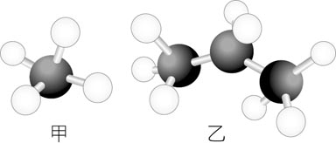
- 代表氫原子、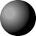代表碳原子，而右圖是甲、乙兩分子的分子模型，則對於甲、乙兩分子的敘述何者錯誤？ (A)甲的分子式為CH₄、乙的分子式為C₃H₈ (B)甲是天然氣的主要成分、乙是液化石油氣的主要成分 (C)甲的中文名稱為甲烷、乙的中文名稱為丙烷 (D)在室溫及常壓下，甲是氣態而乙是液態。

- 下列物質中，何者屬於天然聚合物？ (A)尼龍 (B)纖維素 (C)葡萄糖 (D)聚氯乙烯（PVC）。

- 常用的塑膠容器底部，有一個三角形符號，裡面有一個阿拉伯數字，如裝汽水、礦泉水的寶特瓶符號為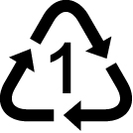者，這些數字代表什麼意義？ (A)製造塑膠容器的廠商代號 (B)塑膠容器的耐高溫等級 (C)可回收再製時的塑膠分類代號 (D)於退瓶時可換取的退瓶費。

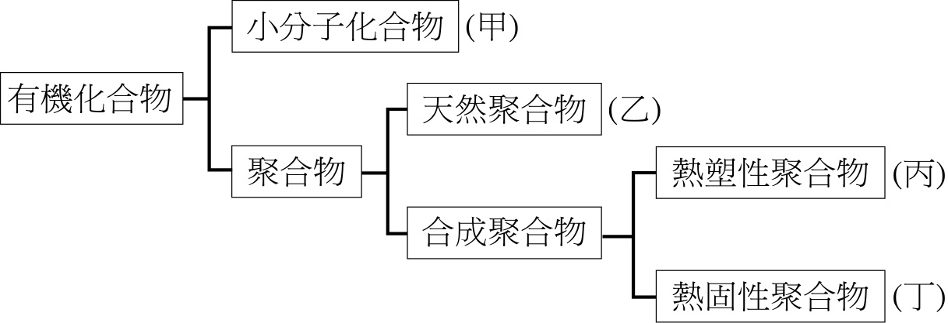
- 如圖為有機化合物分類的簡單架構，依此架構將不同的物質歸類，則下列敘述何者錯誤？ (A)脂肪屬於甲 (B)蛋白質屬於乙 (C)寶特瓶屬於丙 (D)澱粉屬於丁。

- 承上題，下列關於丙物質屬於熱塑性聚合物材質的性質敘述和結構示意圖，何者正確？
(A)加熱後會熔化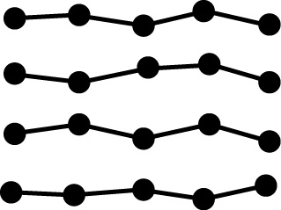 (B)加熱後會熔化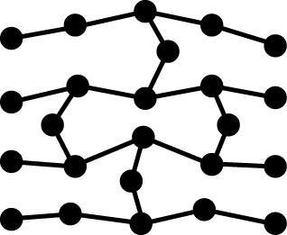
(C)加熱後不會熔化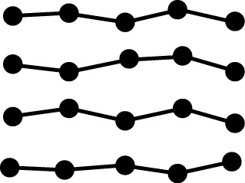 (D)加熱後不會熔化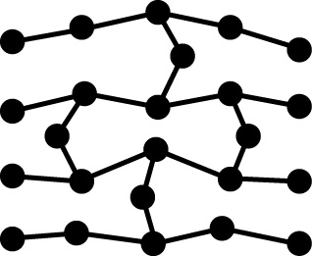

- 肥皂是下列哪兩種物質反應所得的產物？(A)油脂與甘油 (B)油脂與食鹽水 (C)油脂與氫氧化鈉 (D)甘油與氫氧化鈉

- 實驗桌上有六種藥品：(甲)酒精；(乙)氫氧化鈉；(丙)椰子油；(丁)鹽酸；(戊)飽和食鹽水；(己)濃硫酸。在實驗室製造肥皂過程，會使用到的藥品是哪幾種？
(A)甲、乙 (B) 甲、乙、丙 (C) 甲、丙、戊、己 (D) 甲、乙、丙、戊

- 檢驗上述實驗製作的肥皂加入些許蒸餾水形成水溶液，測試酸鹼性為： (A)中性 (B)酸性 (C)鹼性 (D) pH＝7
- 水果、穀類中的何種物質為原料？經釀造發酵過程需隔絕氧氣而製成酒精。 (A)蛋白質 (B)醣類 (C) 脂肪 (D) 乙酸

- 有些力作用時，不須與物體接觸就能產生力的效應，這一類的力稱為非接觸力或超距力（甲）挽弓射箭時所用的拉力 （乙）打籃球投籃時所施的力 （丙）地球引力 （丁）磁鐵與磁鐵之間的引力和斥力，以下哪一種現象是由超距力所造成？ (A)甲乙 (B)丙丁 (C)甲乙丙丁 (D) 丁

- 代表向東60 gw的力，則代表的是？ (A)向東20 gw (B)向西20 gw (C)向東30 gw (D)向西30 gw。

- 以下各物體受力，何者正處於兩力平衡的狀態？
(A)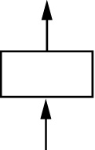 (B)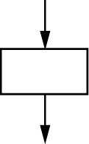 (C)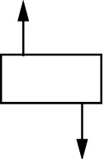 (D)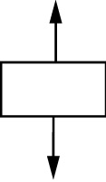

- 一氣球重量為2 gw，受到向上的空氣浮力6 gw而垂直向上飄，此時氣球所受的合力為何？ (A)4 gw向上 (B)4 gw向下 (C)6 gw向上 (D) 8 gw向上。

外 力（gw） | 20 | 40 | 60 | 80 | 100
彈簧全長（cm） | 26 | 29 | 32 | 35 | 38
- 某生測定一彈簧全長與外力的關係，所得數據如右表。回答26-27題

- 由表中計算，彈簧不加外力時，長度應為多少公分？(A)21cm (B)22 cm (C)23 cm (D)24 cm

- 當外力為50 gw時，彈簧全長為多少公分？(A)30 cm (B)30.5 cm (C)31 cm (D)31.5 cm

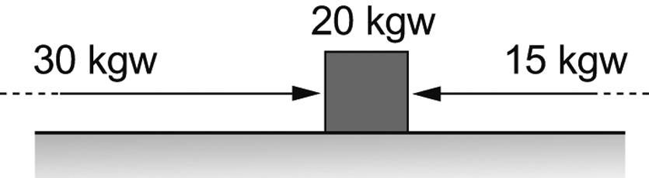
- 一物體置於非光滑桌面上，施力如右圖所示，桌面給予物體的摩擦力方向為何？ (A)向左 (B)向右 (C)向下 (D)向上。

- 下列哪一個方式可以減少摩擦力的產生？ (A)地磚上的突起紋路 (B)雪地輪胎綁鐵鏈 (C)登山鞋底的紋路 (D)接觸面間加潤滑油

- 在大賣場中購物，剛開始手推車是空的時候，可以輕易推動，但當手推車上堆滿貨品時，會發現要推動手推車就需要施以較大的力，這是為什麼？ (A)正向力增加，所以靜摩擦力變大了 (B)正向力增加，所以動摩擦力變大了 (C)正向力增加，所以最大靜摩擦力變大了 (D)只是物品變多了，和摩擦力無關。

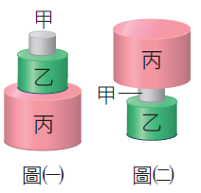
- 三個圓柱體的金屬塊分別堆疊如圖(一)、圖(二)所示，在相同的桌面上由靜止拉動，何者所需的最大靜摩擦力較大？ (A)圖(一) (B)圖(二) (C)兩者相同 (D)無法判斷。

- 使用同一木塊下列哪一種情況下，由靜止拉動木塊所需的最大靜摩擦力最大？
(A)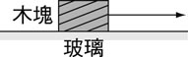 (B)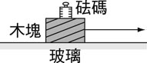 (C)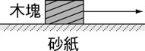 (D)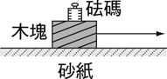

- 拉動一張10 kgw的椅子，拉動的那一瞬間須施力5 kgw；如果40 kgw的人坐在椅子上，此時要拉動至少須施力多少 kgw？ (A)10 (B)25 (C)30 (D)50。

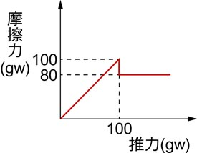
- 施水平作用力推一靜置於桌面的木塊，若木塊重量為200 gw，所得推力與摩擦力的關係如右圖所示，木塊與桌面間的摩擦力敘述（甲）當推力為80 gw時，最大靜摩擦力80 gw（乙）當推力為80 gw時，靜摩擦力80 gw （丙）當推力為120 gw時，動摩擦力100 gw （丁）當推力為120 gw時，動摩擦力80 gw 。上述何者正確？ (A)甲乙 (B)丙丁 (C)乙丁 (D)甲乙丁

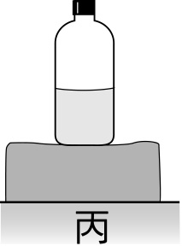
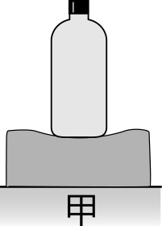
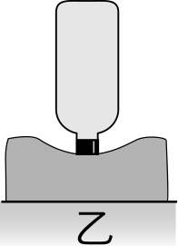
- 將三個保特瓶裝水，其中甲瓶和乙瓶裝滿水，丙瓶裝半滿的水，分別置於三塊相同材質的海綿塊上，如附圖所示，海綿所受之壓力大小順序為何？ (A)甲＞乙＞丙 (B)丙＞乙＞甲 (C)甲＝乙＞丙 (D)乙＞甲＞丙

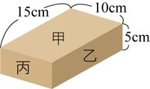
- 一個600公克重的木塊，邊長分別為15公分、10公分、5公分，如圖所示。試求木塊各自以甲、乙、丙三面放置於桌上時，給桌面的壓力分別是多少？(A) 甲面壓力是150gw/ cm² (B) 乙面壓力是4 gw/ cm² (C) 丙面壓力是12 gw/ cm² (D) 甲面壓力＝乙面壓力＝丙面壓力，都是4 gw/ cm²
- 三個圓柱體的金屬塊分別堆疊如圖(一)、圖(二)，將兩者置於彈簧秤上，則下列敘述何者正確？ (A)圖(一) 彈簧秤的讀數較大，壓力較大 (B) 圖(一) 彈簧秤的讀數較大，壓力較小 (C) 圖(二)彈簧秤的讀數較大，但壓力兩者相同 (D) 彈簧秤的讀數兩者相同，但圖(二)彈簧秤壓力較大。
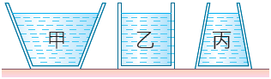
- 如圖所示，甲、乙、丙為三個等重、形狀不同、底面積相等的容器，倒入相同高度的水，放置於桌面上。比較三容器給予桌面的壓力大小關係(A) 甲＞乙＞丙 (B) 甲＜乙＜丙 (C) 甲＝乙＝丙 (D) 甲＞丙＞乙

- 承上題，比較三容器底面所受的水壓力大小關係(A) 甲＞乙＞丙 (B) 甲＜乙＜丙 (C) 甲＝乙＝丙 (D) 甲＞丙＞乙。

- 如果你是一位工程師，要設計一座水壩的結構圖，試問下列四種水壩剖面圖，何者較恰當？ (A)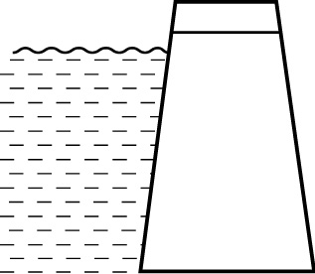 (B)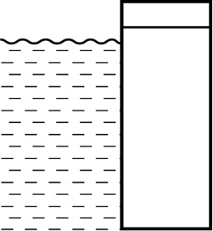 (C)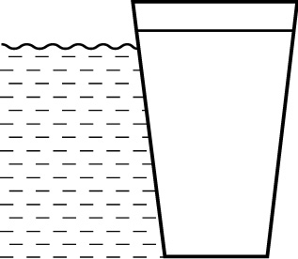 (D)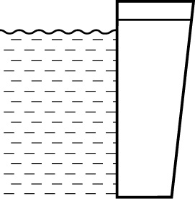
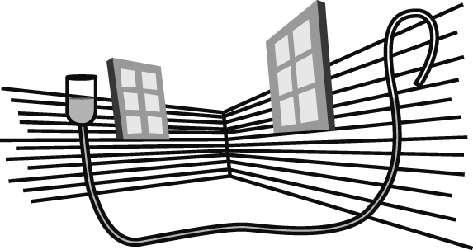
- 利用附圖的裝置在透明水管內裝入有顏色液體，我們可以簡單測量出轉角兩側的窗戶是否等高，請問其所運用的原理為何？(Ａ)大氣壓力 (Ｂ)帕斯卡原理 (Ｃ)連通管原理 (Ｄ)浮力原理。

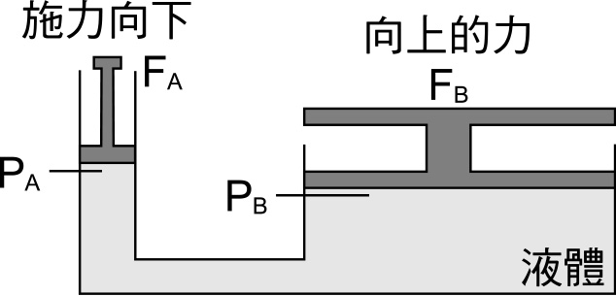
- 利用相連通的兩密閉容器，施力F_{A}下推活塞，使另一邊的活塞上升，上升的力量F_{B}。比較力量F_{A}、F_{B}及施力使液體產生的壓力P_{A}、P_{B}的大小。(A)F_{A}＜F_{B}、P_{A}＝P_{B} (B)F_{A}＞F_{B}、P_{A}＞P_{B} (C)F_{A}＜F_{B}、P_{A}＞P_{B} (D)F_{A}＞F_{B}、P_{A}＝P_{B}

- 高山上食物不易煮熟，原因為何？ (A)高山上氣壓低，水不易到達沸點 (B)高山上氣壓低，水沸騰時未達100℃ (C)高山上氣壓高，水沸點上升 (D)高山上氣溫低，水不易沸騰。
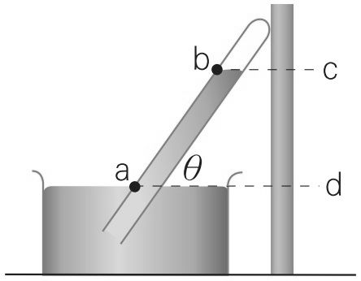
- 一大氣壓下以水銀操作托里切利實驗，結果如圖所示，下列敘述何者正確？ (A) ab長度為76cm (B) 改變θ角度，cd長度也會改變 (C) 改變θ角度，ab長度也會改變 (D) 玻璃管傾斜，因此無法判斷。

- 在一大氣壓力之下，若分別用水銀和水做托里切利實驗，則玻璃管內液柱垂直高度與管外液面相差多少公分？（水銀密度13.6gw/cm³；水密度1gw/cm³）(A) 水銀76cm；水柱0cm (B) 水銀76cm；水柱76cm (C) 水銀76cm；水柱1033.6cm (D) 水銀1033.6cm；水柱76cm

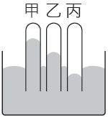
- 做托里切利實驗時，若因操作不慎，造成甲、乙、丙三玻璃管中水銀面高低不同，如右圖所示，此時玻璃管上方氣體壓力大小關係為何？（設當時的大氣壓力為1atm） (A) 丙＞乙＞甲 (B) 丙＝乙＝甲 (C) 乙＞丙＞甲 (D) 甲＞乙＞丙。
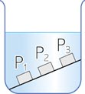
- 如右圖，三個大小相同的鐵塊在裝有水的燒杯中，其在水中所受的水壓力，分別為P₁、P₂、P₃，其大小關係為何？ (A) P₁＝P₂＝P₃ (B) P₁＞P₂＞P₃ (C) P₁＜P₂＜P₃ (D) P₁＜P₂＝P₃。

- 承上題，三鐵塊在水中所受的浮力，分別為B₁、B₂、B₃，其大小關係為何？ (A) B₁＝B₂＝B₃ (B) B₁＞B₂＞B₃ (C) B₁＜B₂＜B₃ (D) B₁＜B₂＝B₃。

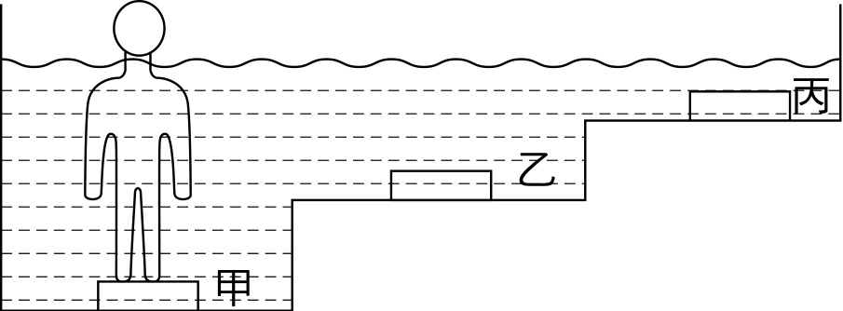
- 如附圖所示，阿森在游泳池底部各放置甲、乙、丙三個體重計，試問他站在哪個體重計上時，體重計的讀數最大？(A)甲 (B)乙 (C)丙 (D)一樣大

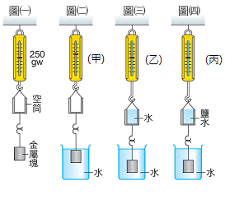
- 如圖(一)彈簧秤秤量塑膠空筒與金屬塊總重為250 gw，塑膠空筒容積與金屬塊體積相等。如圖(二)在金屬塊完全沒入水中後，彈簧秤的讀數變為甲。如圖(三)，將塑膠空筒注滿水，彈簧秤的讀數變為乙。如圖(四)，將塑膠空筒注滿食鹽水，彈簧秤的讀數變為丙，（食鹽水密度為1.25 g／cm³）。則甲、乙、丙讀數大小？(A) 甲＞乙＞丙 (B)丙＞乙＞甲 (C) 甲＞乙＝丙 (D) 甲＝乙＞丙。

